**GUIA DE APRENDIZAJE N° DE GUÍA: 20**

**RECURSO: TEXTO DE ESTUDIO** PAGINAS:

ASIGNATURA: Tecnología

NOMBRE ESTUDIANTE: ______________________________________________________

CURSO: 7º LETRA: A -B –C FECHA: __________________

O.A 04 Comunicar el diseño, la planificación u otros procesos de la resolución de necesidades de reparación, adaptación o mejora de objetos o entornos, utilizando herramientas TIC, considerando el objetivo, la audiencia y aspectos éticos.

Ahora crearas una empresa y la casita de pájaros será tu producto estrella, hecho completamente de material reciclado y con una adaptación y/o mejora incorporada.

Ya tienes el rubro al cual desarrollaras tu empresa, ahora debes pensar:

* + ¿Cómo definirías tu producto estrella?
  + Agregarías una función extra a tu producto estrella?
  + Su proceso de fabricación es igual a lo que hasta ahora se conoce?
  + Para que la venta sea un éxito, ¿Pretendes realizar una modificación en el diseño?

LOGOTIPO, es momento de crear un nombre y diseño a tu empresa, una imagen que represente de manera visual:

Comienza por un croquis en hoja de block 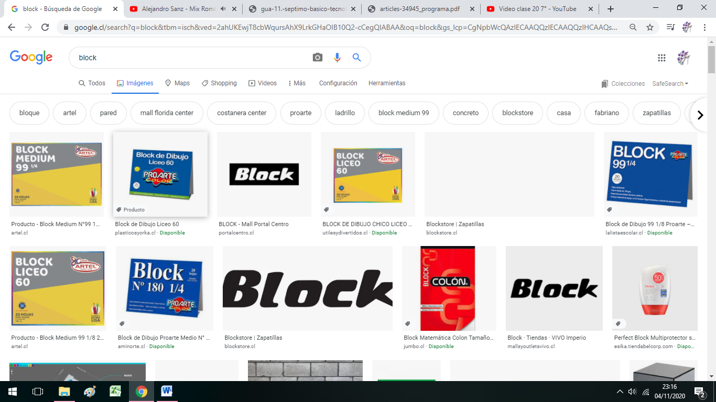

Técnica, la que más te acomode

Los colores son importantes, defínelos ya. 